муниципальное бюджетное общеобразовательное учреждение
Абанская средняя общеобразовательная школа №3

Тема: « Стерлитамакские Батыры»
Социально - гуманитарные науки
Краеведение
Исследовательская работа

Возрастная категория: 17-18 лет

Работа выполнена:
Макуниным Дамиром
10 класс, клуб «Земляки», образовательная программа:
«Белые пятна истории Абанского района».

Руководитель: Калякина Надежда Васильевна,
Бельская Валентина Захаровна,
руководители клуба «Земляки» Абанской СОШ №3,
abanschool3@rambler.ru; (39163)23-840

п. Абан, 2010г

АННОТАЦИЯ

Макунин Дамир, 10 класс
муниципальное бюджетное общеобразовательное учреждение Абанская средняя общеобразовательная школа №3
Возрастная категория: 17-18лет
«Стерлитамакские батыры»
Руководители: Калякина Надежда Васильевна, Бельская Валентина Захаровна
руководители клуба «Земляки» Абанской СОШ №3,
В Стерлитамаке хранится список из 42 татарских фамилий ветеранов ВОВ, а также биографические очерки 3 фронтовиков.
Цели исследования: установить, кто из этого списка пришел с войны живым, а кто погиб, и кто не занесен в Книги Памяти. А также уточнить и дополнить содержание папки о солдатах-татарах из Стерлитамака.
Задачи:
- Уточнить в Книгах Памяти, кто из нашего списка вернулся с войны живым
- Составить список ветеранов, не упомянутых в Книге Памяти «Никто не забыт» и передать информацию для издания дополнительного тома.
- Перенести всю информацию на электронные носители
- Собрать новую информацию о татарах-ветеранах ВОВ, дополнить хранящуюся у нас, уточнить биографические данные фронтовиков, сопоставляя разные источники.
Основные методы: биографический, социологический опрос,
сбор, систематизация и сравнительный анализ информации,
компьютерная обработка архивных документов.
Пользуясь разными источниками (архивные документы, информация папки, хранящаяся в Стерлитамаке, краеведческая литература, статьи районной газеты «Красное знамя), автору удалось реализовать поставленные цели. Стерлитамакские батыры – ветераны ВОВ были храбрыми воинами, честными товарищами, настоящими героями и достойны нашей памяти.

СОДЕРЖАНИЕ
- Введение стр.4 - 5
- Основная часть «Стерлитамакские батыры» стр .6 - 12
глава 1. Галеев Ибатулла Сафиевич
глава 2. Зиганшин Мирзян Ишбулдыевич
- Заключение стр. 13 - 14
- Библиография стр. 15

ВВЕДЕНИЕ
Я взял тему исследования, связанную с темой Великой Отечественной войны. В Стерлитамаке всегда с большим уважением относились к ветеранам. Но в прошлом году умер последний фронтовик. Сохранится ли память о наших участниках войны, которые призывались на фронт из Стерлитамака? В нашем клубе хранится папка с очерками о трех ветеранах и списком из 42 фамилий стерлитамакских участников войны, но в нем не указано кто пришел с войны живым, а кто погиб. Есть несоответствия в тексте воспоминаний об участниках войны. Но если про ЗайнулинаЗ.Г. и Резяпова Т.Х. биографические очерки есть, то про Галеева И.С.записи неполные, бессистемные, отрывочные. Составлялась папка в школе, но, в прошлом году школу закрыли и материалы о фронтовиках передали в библиотеку. Может какие-то материалы потерялись. У меня появилась возможность их дополнить. Руководители клуба «Земляки» предложили мне, поработать с архивными материалами райвоенкомата и Абанского районного Архива.
Цели моего исследования: установить кто из списка пришел с войны живым, а кто погиб и кто не занесен в книги Памяти. А также уточнить и дополнить содержание папки о солдатах-татарах из Стерлитамака.

Задачи:
- Уточнить в Книгах Памяти, кто из нашего списка вернулся с войны живым
- Составить список ветеранов, не упомянутых в Книге Памяти «Никто не забыт» и передать информацию для издания дополнительного тома.
- Перенести всю информацию на электронные носители
- Собрать новую информацию о татарах-ветеранах ВОВ, дополнить хранящуюся у нас, уточнить биографические данные фронтовиков, сопоставляя разные источники.

Основные методы:
биографический
социологический опрос,
сбор, систематизация и сравнительный анализ информации,
компьютерная обработка архивных документов.

Источниками исследования для меня стали архивные документы, информация папки, хранящейся в библиотеке д.Стерлитамак, краеведческая литература, статьи районной газеты «Красное знамя, которые я сопоставлял. Я татарин по национальности и мне легче разобраться с написанием татарских имен. Трудность прочтения документов в том, что у нас человека именем называют русским и татарским одновременно.

Актуальной работа моя будет не только для жителей Стерлитамака, но для всех ветеранов войны. В той войне бок о бок сражались солдаты разных национальностей. И Победа была у них общей. Стерлитамакские батыры всегда были храбрыми воинами, честными товарищами, настоящими героями. Еще в Гражданскую войну в Красной Армии служил адъютантом у легендарного Буденного Шамсутдинов Акзам Фаттахович. Об этом знают в Стерлитамаке, он сам рассказывал. Его даже приглашали на похороны Семена Михайловича. Акзам Фаттахович прожил 103 года, был долгие годы председателем колхоза «»Сибирский партизан». По его приглашению приезжал Семен Михайлович Буденный в 1929 году в Абан. Мне Валентина Захаровна Бельская дали список кавалеристов отряда, который создал и возглавил Шамсутдинов Акзам Фаттахович в 1933 году по предложению Буденного. Семен Михайлович даже снабдил их клинками и конной сбруей. Мне Надежда Васильевна сказала, что в музее ООШ№1 хранится кавалерийское седло, подаренное Шамсутдиновым. В списке кавалеристов, составленном Шамсутдиновым, упоминаются 5 татарских фамилий: Хисамутдинов Хабибула, Ибрагимов Григорий, Набеев Асгат, Галлеев Иосиф Сафеевич,.Аулов Иван. В нашем списке ветеранов ВОВ Галлеев Иосиф Сафеевич и Хисамутдинов Хабибулла тоже упоминаются, я узнал, что они вернулись живыми. Мне показали копию документа из Абанского районного Архива –протокол колхозного собрания, из которого я узнал, что они входили в состав правления колхоза «Кызыл-Юл», а председателем его был еще один участник ВОВ Хисамутдинов Шариф Фаттахович.
В Книге «Никто не забыт...» Шариф Фаттахович записан, а Галлеева Иосифа(Ибатуллы) Сафеевича и Хисамутдинова Хабибуллы нет. Я захотел эту несправедливость исправить. В той войне были и мои прадеды, их памяти я посвящаю свое исследование
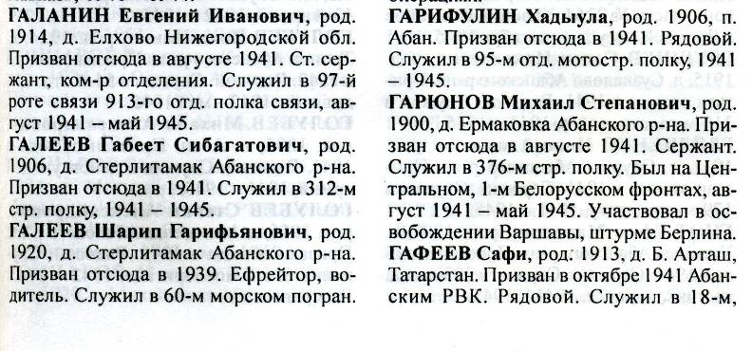
..
Глава 1 Галеев Ибатулла (Иосиф) Сафеевич
Самый знаменитый в Стерлитамаке фронтовик – это Галлеев ИС. Еще жива в Стерлитамаке его вдова и сын живет в Абане. В газете «Красное знамя» в 1999 году была опубликована статья, написанная политруком Кондратьевым, с описанием подвига нашего земляка. Иосиф Сафеевич был капитаном СА.
В этом году я узнал, что в архиве военкомата хранится его «личное дело». Руководитель клуба «Земляки» Бельская Валентина Захаровна попросила военкома сфотографировать на цифровой фотоаппарат этот документ. С разрешения руководителей клуба я работал с электронным вариантом этого «дела».
Хранится оно в Абанском Райвоенкомате в архивном фонде «Личные дела офицеров запаса» под № 43. «Дело» представляет собой папку в обложке из плотной бумаги с вставленными, прошитыми листами (30 листов), двумя фотографиями Галеева И.С. (в молодом и пожилом возрасте) и личным знаком ВС СССР. Вместе с фотографиями во внутренний карман обложки вложены удостоверения к медалям:
- Б №008394 «За освобождение Варшавы» от 20 марта 1947 года,
- «За победу над Германией в Великой Отечественной войне 1941-1945г.» от 20 января 1946г
Дело состоит из двух частей, каждой из которых Бельская Валентина Захаровна составила опись подшитых документов и указала их количество:
«Опись дополнительных материалов личного дела на тов. Галеева И.С.
- Фотокарточки 2 x12 - 2
- Лист званий –8
- Автобиография –4
- Выписка из приказа - 1
- Документы под № 5 – 14 – изъяты
15. Свидетельство о болезни
Опись аттестационных материалов личного дела на тов. Галеева И.С.
- Боевая характеристика – 1
- Выписка из наградного листа – 1
- Характеристика – 1
- Боевая характеристика – 4
- Аттестационный лист – 2
- Наградной лист – 2
- Служебная характеристика – 2
- Производственная характеристика – 1
- Производственная характеристика 1952г – 1
- Производственная характеристика 3.03.54г – 1»
Также в «Личное дело» вложен Листок беседы начальников 3-его отдела Райвоенкомата с офицером запаса Галеевым И.С. в послевоенный период (6 бесед с 1951 по 1959 год), написано краткое содержание бесед, кто проводил и сделаны заключения и выводы об отношении Галеева И.С. к окружающей жизни, о его здоровье.
На последних листах ( листы 13, 14) помещена Выписка из приказа о демобилизации от 10.07.46 г., Свидетельство о болезни, вывод о непригодности к военной службе и снятии с учёта. Бельская Валентина Захаровна рассказала о необычной характеристике, которую она увидела в «Деле», написанной на украинском языке. Галеев Иосиф Сафеевич с семьей жил после войны на Украине и, по словам сына Фарида участвовал в уничтожении банд бандеровцев, работал учителем военного дела в школе, о чем говорит «Служебная характеристика на «войскового керивника Миколаевской школы», данная ему в феврале 1947 года.
В пункте «Военно-революционные награды» учётной карточки названы следующие награды капитана Галеева И.С.: орден Великой Отечественной войны второй степени, орден Красной Звезды, медали «За боевые заслуги», «За взятие. Варшавы», «За победу над Германией», орден Монгольской Народной Республики.

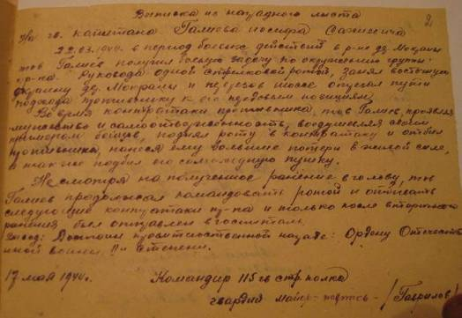

Так выглядит выписка из наградного листа с описанием одного из подвигов командира Галеева. для представления его к награде.
В нём сказано следующее: « 22.03. 44 г., в период военных действий в районе деревни Мокроны тов. Галеев получил боевую задачу по окружению группы противника. Руководя одной стрелковой ротой, занял восточную окраину деревни Мокроны и, перерезав шоссе, отрезал пути подхода противнику к его передовым позициям. Во время контратаки противника тов. Галеев проявил мужество и самоотверженность, воодушевлял своим примером бойцов, поднял роту в контратаку и отбил противника, нанеся ему большие потери в живой силе, а также подбил его самоходную пушку. Несмотря на полученное ранение в голову, тов. Галеев продолжал командовать ротой и отбивать последующие контратаки противника и только после второго ранения был отправлен в госпиталь.
Вывод: Достоин правительственной награды ордена Отечественной войны второй степени.
17 мая 1944г Командир 115 стрелкового полка»
Таких документов о награждении в «личном деле» несколько. На сайте клуба «Земляки» может каждый с ним подробнее ознакомиться.
О личных и командирских качествах Галеева можно узнать из Боевых характеристик и Представлений к наградам. Это самые «говорящие» и интересные, на наш взгляд документы «Дела».
Вот боевая характеристика лейтенанта Галеева от 22 августа 1942 года : «Предан делу Ленина-Сталина и Советскому правительству. Морально устойчив, дисциплинированный, в походах выносливый, требователен к себе и подчинённым, хорошо владеет личным оружием. Подразделение товарища Галеева является наиболее подготовленным и дисциплинированным. Материальная часть в подразделении находится в надлежащем состоянии, тов.Галеев работает над собой и требует от подчинённых систематического повышения военных знаний. Должности командира роты соответствует».
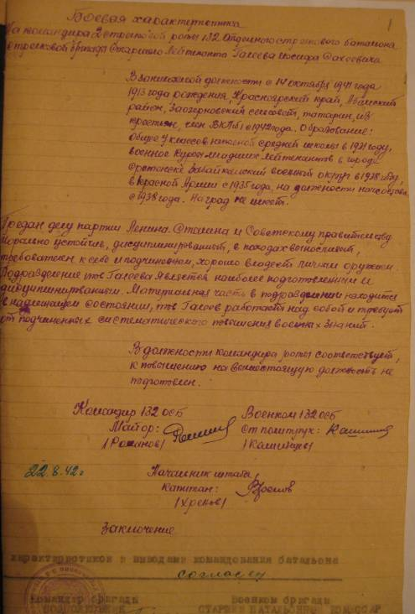

.Во всех последующих характеристиках, в аттестационных листах даются только хорошие отзывы. Работая с рефератом, я нашел в газете «Красное Знамя» от 9 апреля 1991 года отзывы о своем командире Галееве его подчиненных. На встрече летом 1990 года ветеранов войны, которых призывали на фронт из Абанского раона был корреспондент Кондратьев Николай Никифорович, который обещал написать о своем командире воспоминания . Капитан Галеев предстал передо мной как заботливый командир. Он никогда не отдавал свой вещь мешок ни одному из адьютантов, все снаряжение сам нес. Бывало, и по два пулемета тащил на спине, помогая уставшему бойцу. Разведчиков своих «готовил основательно», учил владеть телом и любым оружием, Наносить удары головой, телом ногой, ножом, двигаться «тенью». О смелости капитана Галеева ходили легенды. Во время организации диверсии в военном городке, описанной в статье, он «первым вскочил в караулку, так обезвредил дежурного, что спавшие фашисты даже не проснулись. Сам пошел к караульной вышке, не зная ни одного слова по фински ( со слов «языка» в карауле фин стоял). Кондратьев только на абанской встрече о подвигах своего командира у речки Халхин-гол узнал. Скромным был Ибадулла, никогда не рассказывал на фронте о былом геройстве.
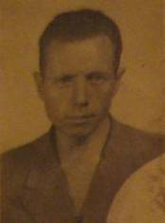
Из Анкетных данных, Послужного списка и автобиографии (от13 марта 1953г и 30 марта 1959г) Галеева И.С. я узнал много нового о своем земляке. Эти данные я соединил с хранящейся информацией в нашей библиотеке( как мне сказали –эти материалы готовили к чествованию ветерана). Результатом моего исследования стала более полная его биография.
Галеев Иосиф Сафеевич родился 1 мая 1913 года в городе Стерлитамак в Башкирии в семье крестьянина-бедняка. Национальность – татарин. Отец погиб в первую империалистическую войну в 1914 году, а сын до 1926 года находился на воспитании дяди и до 1929 года батрачил. Закончил за 2 года 7 классов Таштакаровской неполной средней школы Башкирской АССР, трёхмесячные курсы технического персонала в городе Стерлитамаке и поступил в финансово-товароведческий институт в городе Уфе Башкирской АССР. Из этих сведений можно понять, что юноша тянулся к знаниям, оказался способным к наукам. В 1933 году вместе с родственниками приехал в Сибирь, в деревню Стерлитамак Абанского района, где был избран секретарём комсомольского комитета колхоза имени Будённого.
Галеев Иосиф ( по-татарски Ибят) в 1935г. году
Теперь я знаю, что в 1933 году Ибатулла был комсоргом взвода кавалеристов .Видимо был активным комсомольцем, если в июняе 1934 года Галеева направили в органы НКВД. До сентября 1935 года он служит в милиции в г.Черемхово Иркутской области. В другую область могли направлять только по путевке Крайкома ВЛКСМ.
С 15 сентября 1935 года началась его служба в рядах Красной Армии. О ней можно узнать из Послужного списка гвардии капитана Галеева И.С. Военной службе (вместе с годами войны) он посвятил 11 лет своей жизни. Курсант полковой школы Забайкальского военного округа, командир стрелкового отделения, командир взвода, командир стрелковой роты. В 1938 году Галеев заканчивает в г.Сретенске Забайкальского военного округа курсы младших лейтенантов и 15 мая 1939 года уходит в запас.
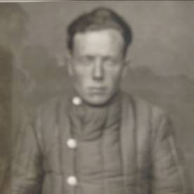
По приказу Народного Комиссариата Обороны (НКО) №01479 от 07. 1938 года ему было присвоено звание младшего лейтенанта. Началом его военной биографии стали действия с японцами. На листе 3, пункте 17 Дела помещена информация «об участии с мая по август 1939 года командира стрелковой роты 82 стрелковой дивизии Галеева И.С. в боях у реки Халхин-Гол Монгольской Народной Республики.
Ст.лейтенант Галеев И.С. в 1943 году
С июля 1941 года младший лейтенант Галеев становится защитником Советской Родины от фашизма. Учился воевать сам и учил этому других. С января 1942 по сентябрь 1942 года он командует стрелковой ротой 132 лыжного батальона Карельского фронта, затем является слушателем курсов «Выстрел» в городе Солнечногорске Московского военного округа. После их окончания старший лейтенант Галеев с 18 апреля 1943 года становится командиром стрелкового батальона курсантов 12-го Московского пулемётного училища. С октября 1943 года до окончания войны капитан Галеев участвует в боях в составе 38 гвардейской стрелковой дивизии 2-го Белорусского фронта и 76 гвардейской стрелковой дивизии 2-го Белорусского фронта командиром отдельного лыжного батальона и заместителем командира батальона 70-ой Армии. На листе 4 п.18 записана информация о ранениях и контузиях: тяжёлое ранение в голову 22 марта 1944 года и тяжёлая контузия головы 7 сентября 1944 года. В августе 1946 года капитан Галеев И.С. демобилизовался из Армии по собственному желанию.
После войны вернувшись в родной Стерлитамак, Ибатулла Сафеевич работал в колхозе «Кызыл-Юл», был избран в правление колхоза, что говорит об уважении односельчан.
В Абанском архиве есть документ об общем отчетно-перевыборном собрании, которое проходило20 февраля 1954 года, где присутствовало 210 человек. Там выступал Ибатулла Сафеевич с критикой работы правления и председателя колхоза, что говорит о его активности. Он был вновь выбран в руководство колхоза.
Ибатуллу Сафеевича уважали все в Стерлитамаке. Он часто встречался со школьниками, Его помнят как солдата Велткой отечественной. Но до 60-тлетия Победы он не дожил.
Верный солдат своего Отечества, достойный сын татарского народа Ибатулла Сафиевич достоин нашей памяти.
Глава 3. ЗиганшинМирзян Ишбулдыевич
Зиганшин Мирзян Ишбулдыевич – мой родственник по материнской линии. Об этом я узнал недавно. Его имени тоже нет в Книге Памяти «Никто не забыт». По документам его называли Дмитрием Ивановичем. Наверное потому, что он был учителем. Мирзян Ишбулдыевич один из первых стерлитамаковцев получил высшее образование. Перед войной закончил Иркутский Педагогический институт, получил диплом учителя труда, черчения и рисования. Работал в Канске. Потом переехал в Стерлитамак и работал учителем Долженковской начальной школы. С войны пришел инвалидом. Работал в Стерлитамаке учителем. В 1968 году помогал строить новую школу. Своими руками делал парты, шкафы. В новой школе Дмитрий Иванович преподавал труд, рисование. Прохоренко Галина Николаевна( работает учителем в нашей школе, а раньше преподавала историю в Серлитамаковской школе) вспоминает, что уроки у него были незабываемые, потому что Дмитрий Иванович был талантливым педагогом и художником. Его картины постоянно выставлялись в школе, на районных выставках. У старожилов Стерлитамака и Долженково в настоящее время можно увидеть его картины, ковры. Как память о нем берегут его работы дети и внуки. В Стерлитамаке живут две дочери, 2 сына, внук Дмитрия Ивановича, жива еще его вдова Таслинур Абзаловна. Родные вспоминают часто, какие «золотые руки были у их дедушки. Умер Дмитрий Иванович 20 октября 1992 года, похоронен на местном кладбище.
Я теперь знаю, где искать информацию о своем земляке. Офицерами были все, кто имел высшее образование. Значит, в военкомате есть его «личное дело». Можно узнать его военную биографию. А родственники могут рассказать, каким он был человеком. Так что свои исследования я продолжу.

ЗАКЛЮЧЕНИЕ
Первым этапом исследования стало сравнение нашего списка с перечнем фамилий в «Книге Памяти». Я нашел 3 человек из нашего списка:Галеева Амерзяна Рахинуловича, КарымоваСулеймана Салиновича,Нигматулина Валия Гафуровича. Вечная им Память.

В книге «Никто не забыт» я насчитал всего 22 татарских фамилии. А в нашем списке 42. Сопоставляя оба списка, я узнал, что нет имен :
- Галеева Ибатуллы Сафиевича
- Галеева Рахимзяна Гарифзиновича
- Зиганшина Мирзяна Ишбулдыевича
- Зиганшина Амруллы Ишбулдыевича
- Зайнулина ХариатаГубаевича
- Загитова Адбуллы
- УсманаЗагитова
- КарымоваШакирзянаЗакирзяновича
- КарымоваХариса Зариновича
- Кильмухаметова Маниахмета
- Кильмухаметова Рамазана
- Кильмухаметова Хамазяна
- Науршина Минивали
- Нигматулина Вахита Гафуровича
- Нигматулина Гайнетдин Изаевич
- Нигматулина Бадгетин
- Нигматулина Хисамутдин Бадгетдинович
- Нигматулина Имаметдин Бадгетдинович
- Резяпов Антуш
- Хисамутдинов Хабибулла
- Хисамутдинов Шарифулла Фаттахович
- Хисамутдинов Гарифулла Фаттахович
- Файззулин ФарахетдинХабуддилович
Если учесть, что в книге «Никто не забыт» названо 12 фамилий из нашего списка и 3 имени в другой книге, то среди 23 не упомянутых есть три фамилии погибших.(42-(23+15)=3) Узнать их имена можно только у родственников. Пока мне это не удалось.
На втором этапе работы я, пользуясь разными источниками, составил биографию Галеева Ибатуллы Сафиевича.
В следующем году мы планируем собрать информацию о Зиганшине Мирзяне Ишбулдыевиче для музея «История народного образования Абанского района», который клуб «Земляки» будет создавать в нашей школе в следующем учебном год.

БИБЛИОГРАФИЯ

1. Архивный фонд Абанского Райвоенкомата «Личные дела офицеров запаса, дело № 43, . Галеев И.С.
2. Воспоминания Прохоренко Галины Николаевны, д. Стерлитамак
3. Книга памяти «Никто не забыт», т.2,
4.Книга памяти «Никто не забыт», т.9.
5.Кондратьев Н.Н, Гвардии капитан, Красное знамя , 9 апреля 1991.

Абанскомм району 80 лет, Абан, 2001, стр
Архивный фонд Абанского Райвоенкомата «Личные дела офицеров запаса, дело № 43, . «Галеев И.С».
Кондратьев Н., капитан Галлеев, Красное Знамя , 9апреля 1991 года.
Абанский районный Архив, Ф.60, оп. 1,д.№6,лл55 56.

